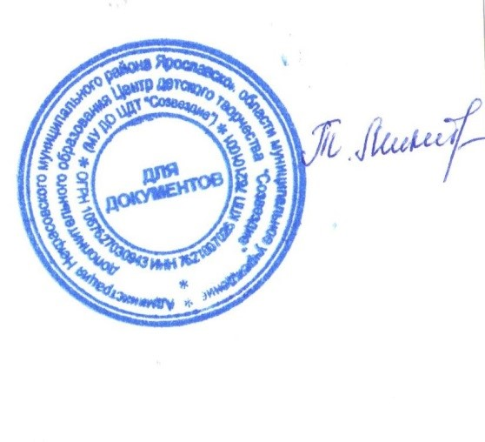
УТВЕРЖДАЮ»
Директор МУДО ЦДТ «Созвездие»
______________ Т.В. Микитюк
Приказ №1/22 «09» января 2017 г.

ПОЛОЖЕНИЕ
о выдаче свидетельства о дополнительном образовании

рп. Некрасовское, 2017 г.
1. Общие положения
1.1. Документ "Свидетельство о дополнительном образовании" в МУ ДО ЦДТ «Созвездие» (далее - Центр) является формой констатации факта получения дополнительного образования обучающихся, прошедшими полный курс обучения по программе (программам) дополнительного образования.
1.2. Настоящее Положение устанавливает порядок заполнения и учёта Свидетельства об освоении дополнительной общеобразовательной общеразвивающей программы (далее – Свидетельство), структуру Свидетельства, порядок выдачи Свидетельства.
1.3. Форма документа определяется самим учреждением.
1.4. Настоящее положение вступает в силу с момента его утверждения директором и действует бессрочно, до замены его новым положением.
1.5. Все изменения в Положение вносятся приказом.

2. Порядок оформления Свидетельства
2.1. Заместитель директора Центра представляет список обучающихся, успешно прошедших обучение по программе, утвержденный педагогическим советом, на основании которого издается приказ по Центру о выдаче обучающимся Свидетельства о дополнительном образовании.
2.2. На основании приказа на каждого обучающегося выписывается Свидетельство о дополнительном образовании.

3. Документ "Свидетельство о дополнительном образовании"
3.1. Данный документ состоит из бланка «Свидетельство» об окончании обучения.
3.2. В случае утраты Свидетельства о дополнительном образовании, выпускник может обратиться с заявлением на имя директора Центра. На основании заявления, подписанного директором учреждения и соответствующего приказа, может быть выдан дубликат документа, о чем делается соответствующая отметка в регистрационном журнале.

4. Структура Свидетельства
Свидетельство включает следующие сведения:
4.1. Полное или краткое наименование учреждения.
4.2. Фамилия, имя, отчество выпускника.
4.3. Название программы, по которой обучающийся прошел полный курс обучения, творческое объединение.
4.4. Регистрационный номер.
4.5. Дата выдачи Свидетельства.
4.6. Подпись директора учреждения, печать.

5. Порядок заполнения
5.1. Свидетельство заполняются чёрными чернилами, тушью, гелем или пастой. Допускается заполнение указанных документов печатающими устройствами.
5.2. Подпись директора заверяется печатью учреждения. Оттиск печати должен быть ясным, чётким и легко читаемым.
5.3. Подчистки, исправления, незаполненные графы не допускаются. В случае, если какой-либо раздел не заполняется, в нем ставится прочерк.
5.4. Сведения о количестве выданных Свидетельств отмечается в Книге учета выдачи свидетельств обучающимся.

6. Порядок учёта
6.1. Под учётом понимается регистрация Свидетельств в Книге учета выдачи документа об освоении дополнительной общеобразовательной общеразвивающей программы (далее – Книга учёта).
6.2. Каждому Свидетельству присваивается номер – индивидуальный, не повторяющийся номер, позволяющий идентифицировать Свидетельство и сохраняющийся за ним в неизменном виде на весь период ведения Книги учёта.
6.3. Номер Свидетельства должен точно соответствовать регистрационному номеру в Книге учёта.
6.4. При учёте Свидетельства в Книге учёта вносятся следующие сведения:
- Номер свидетельства;
- Фамилия, имя, отчество выпускника;
- Наименование дополнительной общеобразовательной общеразвивающей программы;
- Основание выдачи (№ приказа об окончании обучения и дату приказа);
- Дата выдачи свидетельства;
- Подпись выпускника.
6.5. Книга учёта заполняется заместителем директором и хранится у директора Центра.
7. Порядок выдачи
Свидетельство выдаётся обучающимся по окончании обучения по дополнительной общеобразовательной общеразвивающей программе. Вручение Свидетельства выпускникам Центра проводится в торжественной обстановке.

